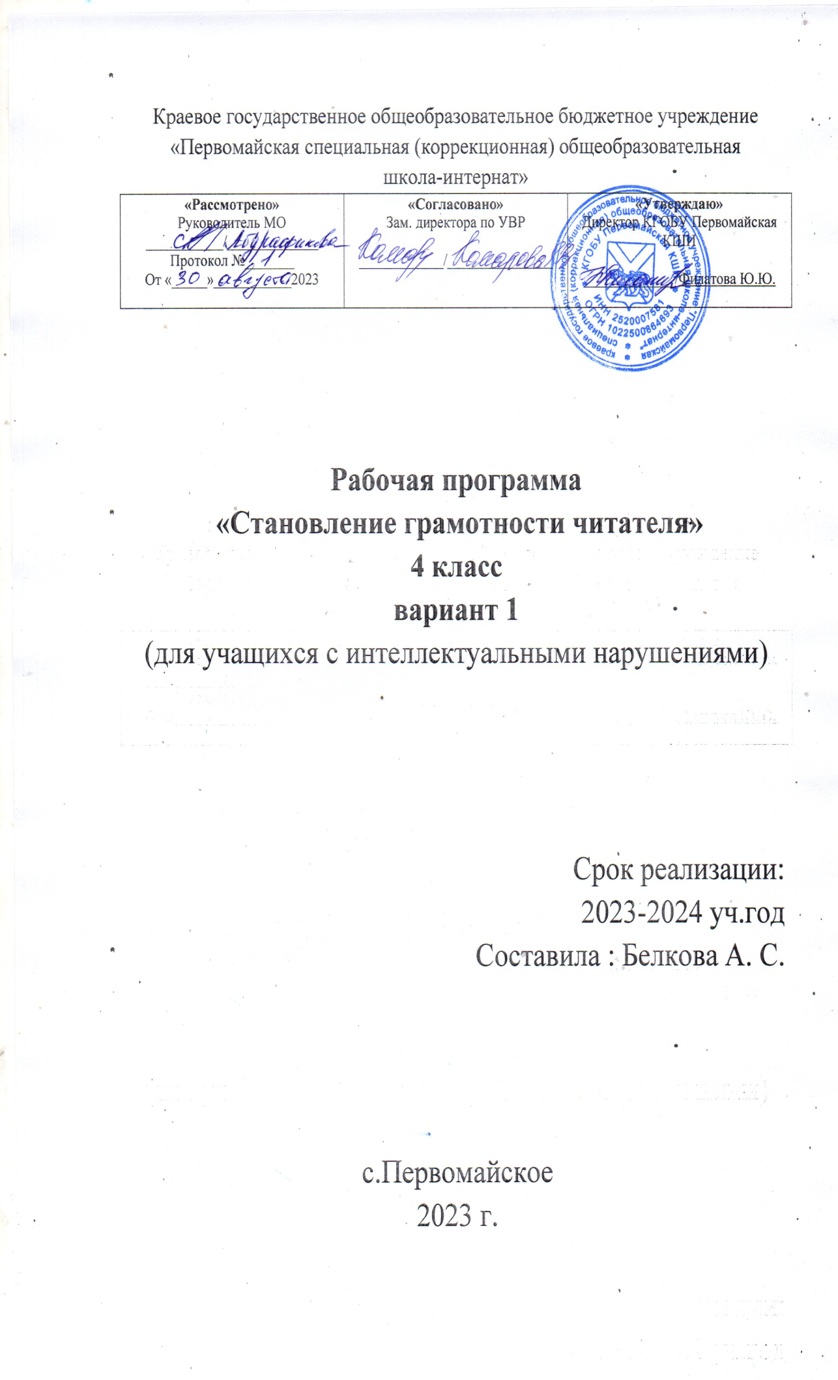

Пояснительная записка

Рабочая программа внеурочной деятельности «Становление грамотности читателя» разработана на основе Примерной программы по внеурочной деятельности начального основного и среднего общего образования для общеобразовательных организаций, программы курса по внеурочной деятельности «Грамотный читатель. Обучение смысловому чтению» для учащихся 1-4 классов НОО (автор: Антошин М. К., М.: «Просвещение», 2020 г.) в соответствии с Федеральным государственным стандартом начального общего образования.
Цель : формирование у обучающихся полноценного устойчивого навыка смыслового чтения текстов различных видов, жанров и стилей, обеспечение дополнительной теоретической и практической подготовки по основному учебному курсу «Литературное чтение».
Основные задачи:
- освоение общекультурных навыков чтения и понимание текста; воспитание интереса к чтению и книге (формирование интереса к процессу чтения и потребности читать произведения разных видов литературы, общеучебных умений осознанно читать тексты, работать с владением техникой чтения, приемами понимания прочитанного и прослушанного произведения, знанием книг)
- овладение речевой, коммуникативной культурой (формирование умений работать с различными видами текстов, ориентироваться в книге, использовать ее для расширения знаний об окружающем мире);
- воспитание эстетического отношения к действительности, отраженной в художественной литературе (формирование умений понимать художественное произведение как особый вид искусства, определять его художественную ценность и анализировать средства выразительности, сравнивать искусство слова с другими видами искусства, находить сходства и различия используемых художественных средств, создавать свои собственные художественные произведения на основе прочитанных);
- формирование нравственных ценностей и эстетического вкуса младшего школьника; понимание духовной сущности произведений (освоение основных нравственно-этических ценностей взаимодействия с окружающим миром, формирование навыка анализа положительных и отрицательных действий героев, событий), воспитание адекватного эмоционального состояния как предпосылки собственного поведения в жизни.
Занятия проводятся один раз в неделю, 34 часа за год.

Планируемые результаты освоения курса внеурочной деятельности :
Личностные
- оценивать жизненные ситуации (поступки, явления, события) с точки зрения собственных ощущений (явления, события), в предложенных ситуациях отмечать конкретные поступки, которые можно оценить как хорошие или плохие;
- называть и объяснять свои чувства и ощущения от созерцаемых произведений искусства, объяснять своё отношение к поступкам с позиции общечеловеческих нравственных ценностей;
- самостоятельно определять и объяснять свои чувства и ощущения, возникающие в результате созерцания, рассуждения, обсуждения, самые простые общие для всех людей правила поведения (основы общечеловеческих нравственных ценностей);
- в предложенных ситуациях, опираясь на общие для всех простые правила поведения, делать выбор, какой поступок совершить; Метапредметные результаты:
Регулятивные УУД:
- определять и формулировать цель деятельности на занятии с помощью учителя;
- проговаривать последовательность действий;
- учиться высказывать своё предположение (версию) на основе работы с иллюстрацией;
- с помощью учителя объяснять выбор наиболее подходящих для выполнения задания мате-риалов и инструментов;
- учиться готовить рабочее место и выполнять практическую работу по предложенному учи-телем плану с опорой на образцы, рисунки;
- выполнять контроль точности разметки деталей с помощью шаблона; Познавательные УУД:
- ориентироваться в своей системе знаний: отличать новое от уже известного;
- делать предварительный отбор источников информации: ориентироваться в книге (на раз-вороте, в оглавлении, в словаре);
- добывать новые знания: находить ответы на вопросы, используя литературу, свой жизнен-ный опыт и информацию, полученную на уроках;
- перерабатывать полученную информацию: делать выводы в результате совместной работы всего класса;
- перерабатывать полученную информацию: сравнивать и группировать предметы и их обра-зы;
- преобразовывать информацию из одной формы в другую – изделия, художественные образы.
Коммуникативные УУД:
- донести свою позицию до других: оформлять свою мысль в рисунках, доступных для изго-товления изделиях;
- слушать и понимать речь других; Предметные результаты:
- Владеть техникой (навыком) слогового плавного (с переходом на чтение целыми словами) осознанного и правильного чтения вслух с учётом индивидуальных возможностей.
- Воспринимать фактическое содержание текста, осмысливать, излагать фактический материал; устно отвечать на вопросы, подтверждать свой ответ примерами из текста; задавать вопросы к фактическому содержанию произведения; участвовать в беседе по прочитанному.
- Определять тему и главную мысль прочитанного или прослушанного произведения под руководством учителя.
- Определять в произведении хронологическую последовательность событий, восстанавливать последовательность событий в произведении.
- Воспроизводить содержание текста по плану под руководством взрослого.
- Характеризовать героя произведения, давать элементарную оценку (положительная / отрицательная и почему) его поступкам.
- Объяснять значение незнакомого слова с опорой на контекст.

Результаты освоения курса

  - Владеть техникой (навыком) осознанного и правильного чтения вслух целыми словами с учётом индивидуальных возможностей, элементарно интонировать при чтении,уметь переходить от чтения вслух к чтению про себя; в зависимости от особенностейтекста и намеченных целей использовать различные виды чтения (изучающее,выборочное).
  - Воспринимать содержание художественного, научно-познавательного, учебного текстов, осмысливать, излагать фактический материал; отвечать на вопросы в устнойформе, подтверждать свой ответ примерами из текста; задавать вопросы к фактическомусодержанию произведений; участвовать в беседе по прочитанному. Самостоятельноопределять тему и под руководством взрослого главную мысль прочитанного илипрослушанного произведения.
  - Определять в произведении хронологическую последовательность событий, находить портретные характеристики героев. Пересказывать повествовательный текст (подробно, выборочно), под руководством учителя составлять план повествования(вопросный, номинативный).
  - Характеризовать героев произведения, давать оценку их поступкам. Сравнивать героев одного произведения по заданным критериям.
  - Находить в тексте средства художественной выразительности (звукоподражание, сравнение), понимать их роль в произведении, использовать выразительные средстваязыка в собственном высказывании.

Тематические планирование
4 класс

№ | Тема занятий | Кол - во  часо  в | Форма проведеня занятия
1 | Стихотворение Г. Ляховицкой  «Осеннее чудо». | 1 | Тематическая беседа
2 | Стихотворение Г. Ладонщикова«Рисун ок». | 1 | Тематическая беседа  Иллюстрирование
3 | Р.Погодин  «Послевоенный суп» | 1 | Тематическая беседа  Выставка книг
4-  5,  7 | Рассказ Е. Пермяка «Сказка о большом колоколе» | 3 | Тематическая беседа
6 | Экскурсия в библиотеку | 1 | Экскурсия
8 | Б.Житков «»Галка» | 1 | Урок творчества: мастерим книгу сами.
9 | М.Зощенко «не надо врать» | 1 | Тематическая беседа
10  11 | В.Гаршин «Сказка о жабе и розе» | 2 | Тематическая беседа
12 | Г.Х.Андерсен «Ромашка» | 1 | Тематическая беседа  Выставка книг
13 | «Воробейвесельчак». Калмыцкая сказка | 1 | Тематическая беседа
14  15 | Научнопознавательный текст «Воробей». | 2 | Тематическая беседа
16  18 | Рассказ Н. Носова «Когда мы смеёмся» | 3 | Тематическая беседа
19 | Рассказ Н. Сладкова «Подводные ежи» | 1 | Тематическая беседа  Иллюстрирование
20 | Научнопознавательный текст «Ёрш». | 1 | Урок творчества: мастерим книгу сами.
21 | Проект «Образ кота | 1 | Творческая работа
 | в русском фольклоре»
22  23 | Стихотворение Тима  Собакина  «Подводная песня».  Научнопознавательные тексты «Акулы» и «Медузы» | 2 | Тематическая беседа  Выставка книг
24 | Е.Пермяк «Мама и мы» | 1 | КТД: «Изготовление книжки-раскладушки с правилами обращения с книгой».
25  26 | А.Куприн  «»Чудесный доктор» | 2 | Тематическая беседа
27  28 | Рассказ А. Саломатова «Его последний день» | 2 | Тематическая беседа
29 | Сказки народов мира. Златовласка. Чешская сказка | 1 | Тематическая беседа  Иллюстрирование
30 | Сказки народов мира . Принцессалгунья. Шведская сказка. | 1 | Тематическая беседа  Выставка книг
31  32 | Р.Киплинг Отчего у верблюда горб» (перевод  К.Чуковского) | 2 | Тематическая беседа
33 | Марк Твен  «Приключения Тома Сойера» | 1 | Тематическая беседа  Иллюстрирование
34 | Итоговый урокпраздник «Книга – к мудрости ступенька» | 1 | Урок-праздник

